Отчет по мероприятиям в период 26.04.-02.05.2021г.
30 апреля 2021 г. в 16:00 часов был проведен легкоатлетический забег (эстафета с передачей палочки) среди организаций и предприятий с.п. Куть – Ях, приуроченный 1 мая - праздник Весны и труда.
Общее количество участников – 18 человек.
Ответственный: инструкторы по спорту - Глушко Анна Николаевна, Савин Руслан Владимирович.

01 мая 2021 в спортивном зале «Олимпия» СК сп. Салым состоялись командные соревнования по настольному теннису посвященные «Празднику Весны и Труда» среди учащихся Салымских СОШ.
В соревнованиях приняли участие четыре команды. Первое место заняла команда «СОШ №1команда1», второе команда «СОШ №2», третье «СОШ №1команда 2».
Победители были награждены грамотами и денежными призами.
Общее количество участников: 12 человек.
Ответственный: Директор СК Рахматулин Азат Маскутович.
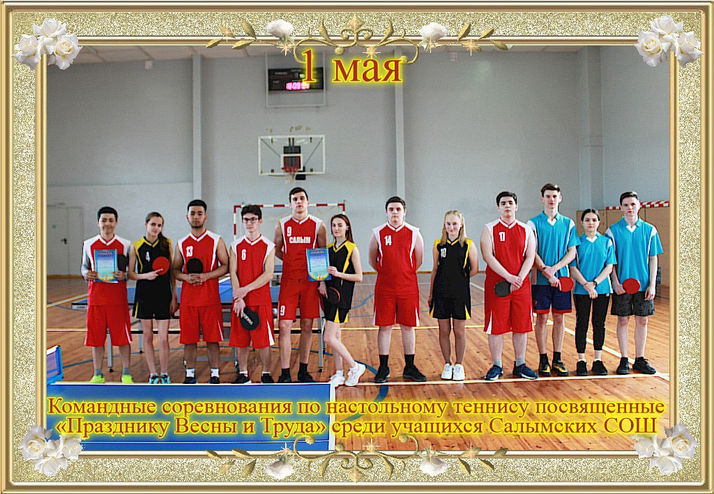

29 апреля 2021 года в СК с.п. Усть-Юган прошло состязания по настольным играм приуроченные к празднованию « 1 мая-Дня весны и труда». Данное мероприятие направлено на привлечение жителей с.п.Усть-Юган к регулярным занятиям физической культурой и спортом.
Общее количество участников: 15 человек.
Ответственный: Директор СК Мякишева Наталья Викторовна.

30 апреля 2021 года на территории городского поселения Пойковский в спортивном зале НРБУ СШ «Нептун» состоялся традиционный Мемориальный турнир по Боксу памяти старшего лейтенанта Александра Захарова.
Более 40 спортсменов Ханты-Мансийского АО-Югры приняли участие в данном турнире. Это представители города Пыть-Ях (тренер Станкович Юрий), города Нефтеюганск (тренер Головин Анатолий), городское поселение Пойковский (тренер Кунгурцев Илья, тренер Сафронов Дмитрий).
Победители и призеры были награждены денежными призами и дипломами.
